ประชุมความร่วมมือทางวิชาการ ไทย - สาธารณรัฐเกาหลี

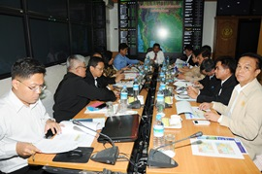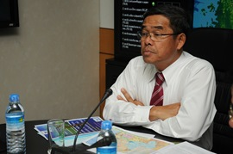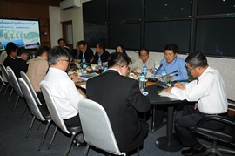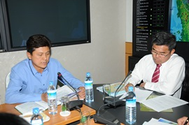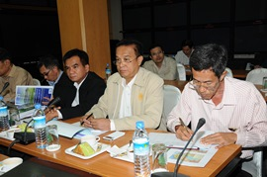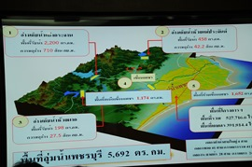
นายสุเทพ น้อยไพโรจน์ รองอธิบดีฝ่ายบำรุงรักษา เป็นประธานการประชุมคณะกรรมการความร่วมมือทางวิชาการด้านการพัฒนาแหล่งน้ำและการชลประทานฝ่ายไทยภายใต้โครงการความร่วมมือทางวิชาการ ไทย - สาธารณรัฐเกาหลี (หน่วยงาน Korea Rural Community Corporation - KRC ) เรื่อง การดำเนินงานโครงการบริหารจัดการระบบข้อมูลด้านการชลประทาน (RIDMIS: RID irrigation Management information System) ณ ศูนย์ประมวลวิเคราะห์สถานการณ์น้ำกรมชลประทาน อาคารอำนวยการกรมชลประทาน ถนนสามเสน กรุงเทพมหานคร

